神经网络大作业

姓名：宋昕 学号：6181611008 专业：软件工程专硕（数字媒体学院）

**作业一：深度神经网络**

**目的**

用包含三层隐含层的深度神经网络训练手写数字。

**原理**

* **前向传播**

BP神经网络是一种这一层的输入均来源于上一层的输出的网络结构，即前馈型神经网络。从输入层开始，基于带权值和偏置的网络逐层更新直到最后的输出层。

…

其中*Z2*代表第二层神经元的带权输入，*w2*代表第二层神经元与第一层神经元之间连接的权值，*b2*代表第二层神经元与第一层神经元之间连接的偏置值，*a2*代表第二层的神经元经过激励函数后的输出值，*f(·)*代表激励函数。对于第二层神经元来说，输入就是输入层X。对于最后一层神经元L层即输出层来说，输入就是上一层L-1层的输出值*aL-1*。

### 误差传递

定义误差为 $δ^{L}$，L层即为最后一层输出层，输出层误差方程为：

$$δ^{L}=\frac{∂C}{ ∂Z^{L}}$$

$$=\frac{∂C}{ ∂a^{L}}∙\frac{da^{L}}{dZ^{L}}$$

$$=\frac{∂C}{ ∂a^{L}}∙f^{'}(Z^{L})$$

将公式用Hadamard乘积符号⊙向量化表示为：

$${ δ}^{L}=∇_{a}C⊙f^{'}(Z^{L})$$

误差 $δ^{L}$ 从最后一层前向更新。在神经网络中每一层神经元都有带权输入 $Z^{L}$，每一层带权输入 $Z^{L}$ 都和当层的权值*wL*与偏置*bL*有关。要从损失函数入手更新每一层的权值*wL*与偏置*bL*，就要更新每一层的带权输入 $Z^{L}$，即更新每一层的误差即可。

使用下一层误差 $δ^{L+1}$ 来表示当前层的误差 $δ^{L}$ 的公式为：

$${ δ}^{L}={({(w^{L+1})}^{T}δ}^{L+1})⊙f^{'}(Z^{L})$$

* **参数更新**

损失函数*C*对每一层神经元的权值*wL*与偏置*bL*的梯度为：

$$\frac{∂C}{ ∂b_{ j}^{L}}=δ_{ j}^{L}$$

$$\frac{∂C}{ ∂w_{ jk}^{L}}=a_{ k}^{L-1}δ_{ j}^{L}$$

权值*wL*与偏置*bL*的误差公式为：

$$∇w= \frac{∂C}{ ∂w_{ jk}^{L}}$$

$$∇b= \frac{∂C}{ ∂b_{ j}^{L}}$$

权值*wL*与偏置*bL*的更新公式为：

$$w=w-η∇a_{ k}^{L-1}δ_{ j}^{L}$$

$$b=b-η∇δ_{ j}^{L}$$

**设计**

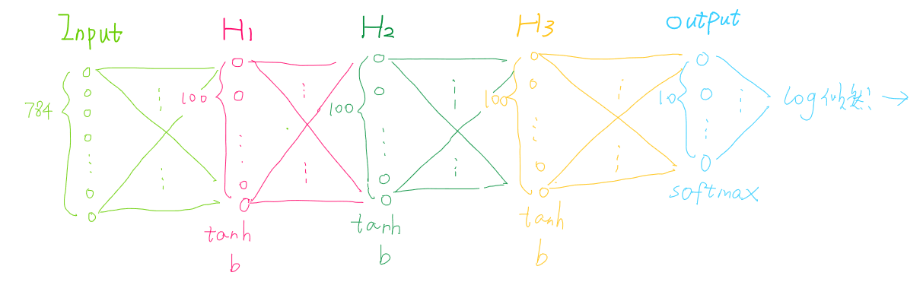

权重初始化采用高斯分布，训练采取mini-batch策略。

采用mini-Batch后，参数的更新策略为：

$$w=w-\frac{η}{m}\sum_{m}{∇w}$$

$$b=b-\frac{η}{m}\sum_{m}{∇b}$$

**结果**

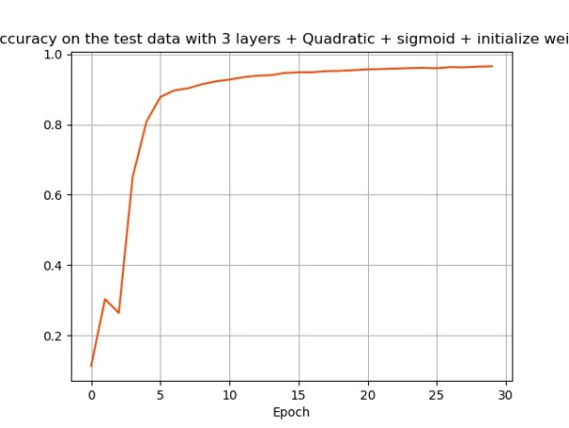 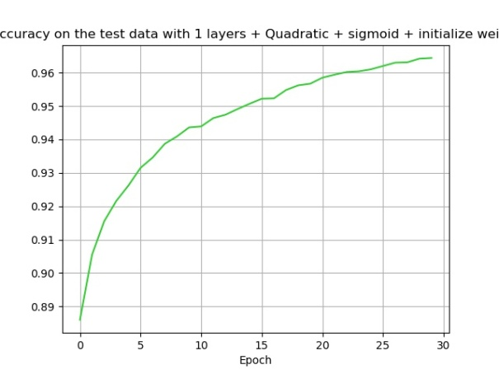

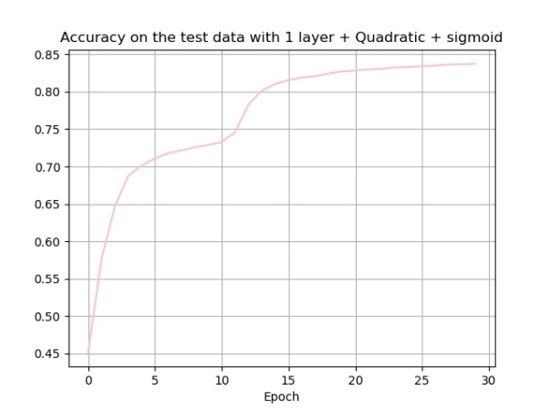 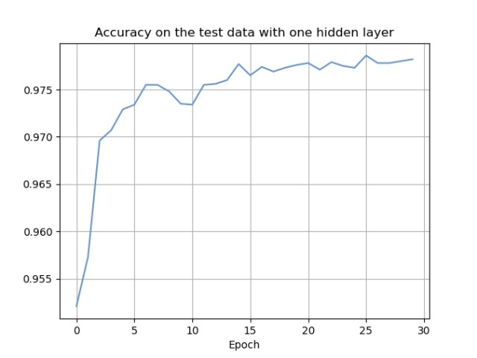

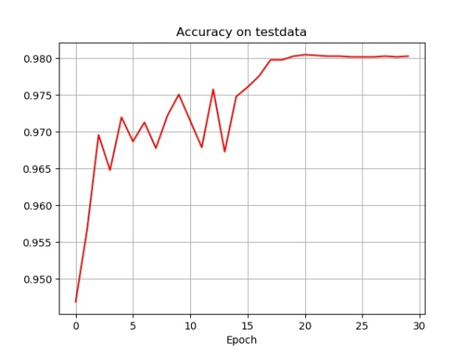 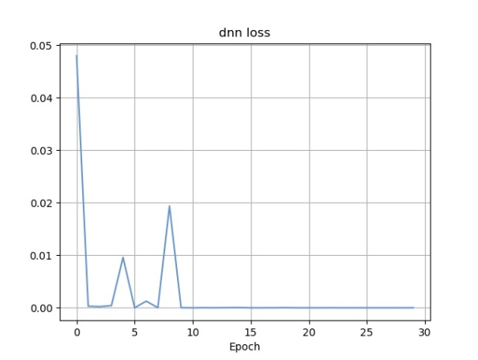

**作业二：卷积神经网络**

**目的**

用包含两层卷积层与最大池化层的卷积神经网络训练手写数字。

**原理**

　输入：m个图片样本，CNN模型的层数L和所有隐藏层的类型，对于卷积层，定义卷积核的大小K，卷积核子矩阵的维度F，填充大小P，步幅S。对于池化层，要定义池化区域大小k和池化标准（MAX）。对于全连接层，定义全连接层的激活函数和各层的神经元个数。梯度迭代参数迭代步长 $η$，最大迭代次数MAX。

输出：CNN模型各隐藏层与输出层的W,b

1) 初始化各隐藏层与输出层的各W,b的值为符合高斯分布的值。

2) for iter to 1 to MAX：

2-1) for i =1 to m：

a) 将CNN输入a1设置为xi对应的张量

b) for*l*=2 to L-1，根据下面3种情况进行前向传播算法计算：

b-1) 如果当前是全连接层，则有

$$a^{i,l}=σ\left(z^{i,l}\right)=σ(W^{l}a^{i,l-1}+b^{l})$$

b-2) 如果当前是卷积层，则有

$$a^{i,l}=σ\left(z^{i,l}\right)=σ(W^{l}{*a}^{i,l-1}+b^{l})$$

b-3) 如果当前是池化层，则有

$$a^{i,l}=pool\left(a^{i,l-1}\right)$$

这里的pool指按照池化区域大小k和池化标准将输入张量缩小的过程。

c) 对于输出层第L层:

$$a^{i,l}=softmax\left(z^{i,L}\right)=softmax(W^{L}a^{i,L-1}+b^{L})$$

　　　 c) 通过损失函数计算输出层的 $δ^{i,l}$

　　　 d) for *l*= L-1 to 2, 根据下面3种情况进行进行反向传播算法计算:

d-1)  如果当前是全连接层：

$$δ^{i,l}={(W^{l+1})}^{T}δ^{i,l+1}⊙σ^{'}(z^{i,l})$$

d-2) 如果当前是卷积层：

$$δ^{i,l}=δ^{i,l+1}*rot180(W^{l+1}) ⊙σ^{'}\left(z^{i,l}\right)$$

d-3) 如果当前是池化层：

$$δ^{i,l}=upsample(δ^{i,l+1})⊙σ^{'}\left(z^{i,l}\right)$$

2-2) for ll = 2 to L，根据下面2种情况更新第ll层的Wl,blWl,bl:

2-2-1) 如果当前是全连接层：

$$W^{l}=W^{l}-η\sum_{i=1}^{m}{δ^{i,l}{(a^{i,l-1})}^{T}}$$

$$b^{l}=b^{l}-η\sum_{i=1}^{m}{δ^{i,l}}$$

2-2-2) 如果当前是卷积层，对于每一个卷积核有：

3) 输出各隐藏层与输出层的线性关系系数矩阵W和偏置向量b。

**设计**

用了Lenet-5结构

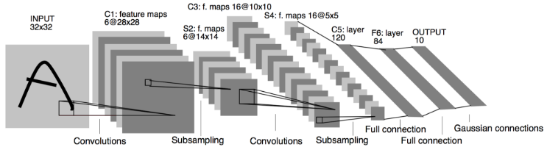

**结果**

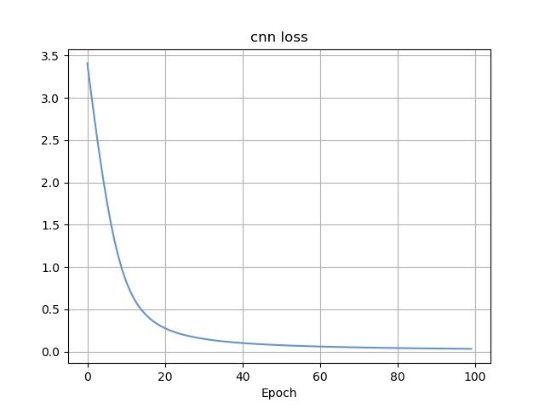

**参考文献**

<https://www.cnblogs.com/pinard/p/6494810.html>

<http://cs231n.github.io/convolutional-networks/#pool>

<https://www.zybuluo.com/hanbingtao/note/485480>

<https://www.coursera.org/lecture/machine-learning/gradient-descent-8SpIM>